Όνομα: ______________________________________________

**Να μάθεις:**

**Αιτιολογική** είναι η πρόταση με την οποία εκφράζουμε την αιτία για την οποία γίνεται κάτι ή δικαιολογούμε την άποψή μας. Εισάγονται με τους αιτιολογικούς συνδέσμους(γιατί,αφού,επειδή, καθώς) αλλά και με λέξεις ή φράσεις: μια και, μια που, κλπ.

Π. χ. Η Βασιλική επισκέπτεται τακτικά τη Θεσσαλονίκη, **επειδή** μένει εκεί η θεία της.

Ο Νίκος προστατεύει τα ζώα, **γιατί** σέβεται τα δικαιώματά τους στη ζωή

Η αιτιολογική πρόταση είναι «*εξαρτημένη»* πρόταση και τη χρησιμοποιούμε για να εντοπίσουμε την αιτίακαι για να υποστηρίξουμε με λογικά επιχειρήματα την άποψή μας. Οι αιτιολογικές προτάσεις χωρίζονται από τις κύριες μεκόμμα.

Εξασκούμαι ακόμα περισσότερο!

1. **Συμπλήρωσε τις παρακάτω κύριες (ανεξάρτητες ) προτάσεις με αιτιολογικές έτσι που να βγαίνει νόημα.**

*Με το Γιώργο κάνουμε παρέα, ___________________________________________*

*Χθες το σχολείο ήταν κλειστό, ___________________________________________*

*Δεν μου αρέσουν οι γάτες, ______________________________________________*

*____________________________________, κάναμε έναν περίπατο στο δάσος.*

*Δεν πήγα εκδρομή , ________________________________________________*

1. **Στις παρακάτω περιόδους Υπογράμμισε τις αιτιολογικές προτάσεις όπως στο παράδειγμα.**

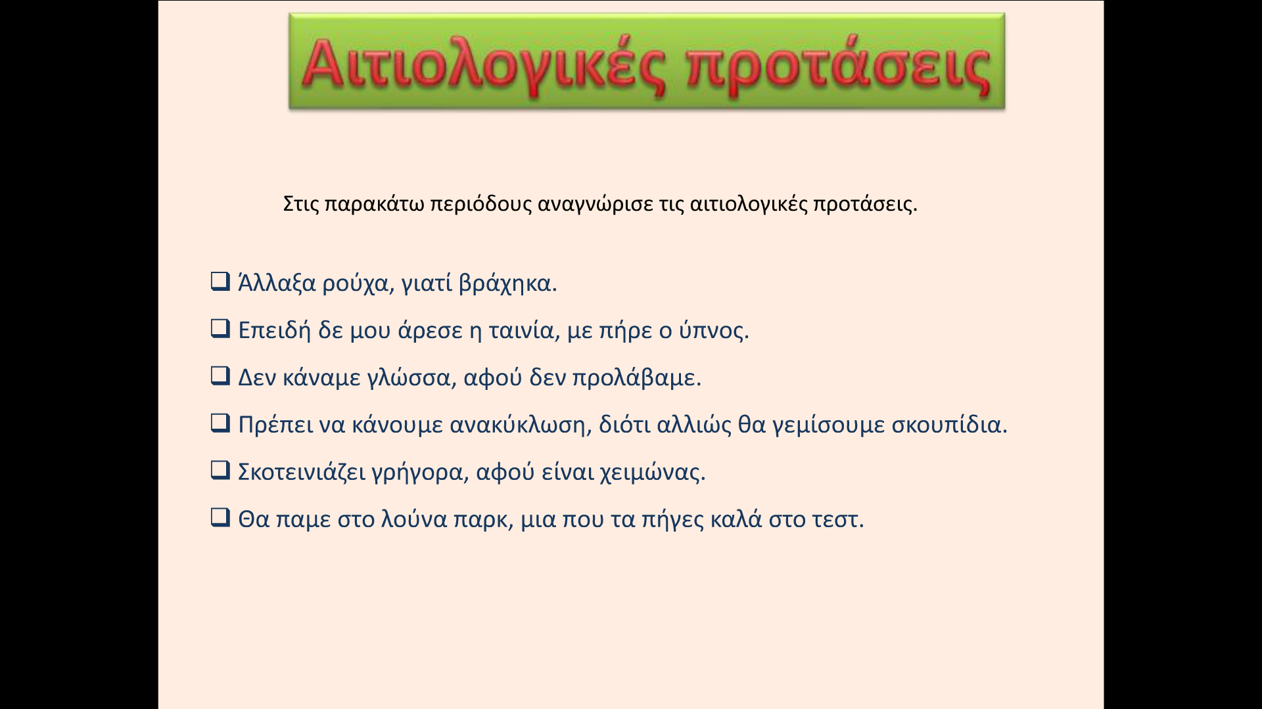

1. **Γράψε δύο αιτιολογικές προτάσεις.**

C:\Users\HomePC\AppData\Local\Microsoft\Windows\INetCache\IE\GX0PM9EK\MC900398339[1].wmf______________________________________________________________________________________________________________________________________